测试练习（30 分钟物理）
来源：高考真题（2025年高考广东卷物理真题） 时长：约 30 分钟 题量：5 题

第 1 题（单选题 · 基础）
关于受迫振动和多普勒效应，下列说法正确的是( )
A.系统的固有频率与驱动力频率有关
B.只要驱动力足够大，共振就能发生
C.应用多普勒效应可以测量车辆的速度
D.观察者与波源相互远离时，接收到的波的频率比波源的频率大
作答区：＿＿＿＿＿＿＿＿＿＿＿＿＿＿＿＿＿＿＿＿＿＿＿＿＿＿＿＿＿＿

第 2 题（单选题 · 中等）
一颗绕太阳运行的小行星，其轨道近日点和远日点到太阳的距离分别约为地球到太阳距离的5倍和7倍。关于该小行星，下列说法正确的是( )
A.公转周期约为6年
B.从远日点到近日点所受太阳引力大小逐渐减小
C.从远日点到近日点线速度大小逐渐减小
D.在近日点加速度大小约为地球公转加速度的$\frac{1}{25}$
作答区：＿＿＿＿＿＿＿＿＿＿＿＿＿＿＿＿＿＿＿＿＿＿＿＿＿＿＿＿＿＿

第 3 题（单选题 · 较难）
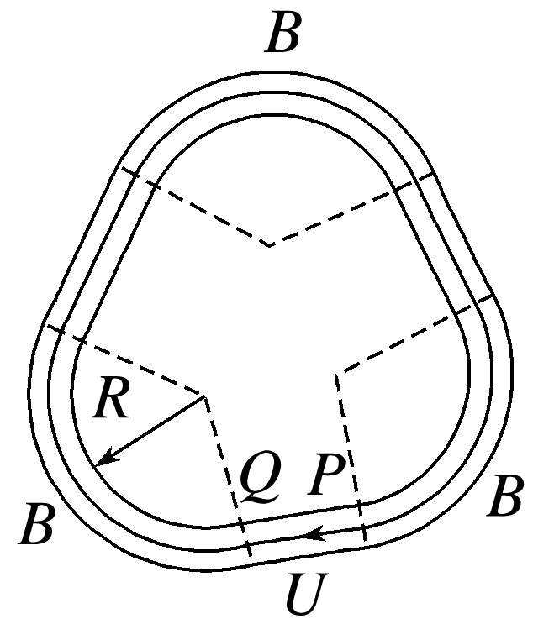
某同步加速器简化模型如图所示，其中仅直通道PQ内有加速电场，三段圆弧内均有可调的匀强偏转磁场B。带电荷量为－q、质量为m的离子以初速度从P处进入加速电场后，沿顺时针方向在加速器内循环加速。已知加速电压为U，磁场区域中离子的偏转半径均为R。忽略离子重力和相对论效应，下列说法正确的是( )
A.偏转磁场的方向垂直纸面向外
B.第1次加速后，离子的动能增加了2qU
C.第k次加速后，离子的速度大小变为$\frac{\sqrt{m^{2}{v_{0}}^{2}＋kqUm}}{m}$
D.第k次加速后，偏转磁场的磁感应强度大小应为$\frac{\sqrt{m^{2}{v_{0}}^{2}＋2kqUm}}{qR}$
作答区：＿＿＿＿＿＿＿＿＿＿＿＿＿＿＿＿＿＿＿＿＿＿＿＿＿＿＿＿＿＿

第 4 题（多选题 · 中等）
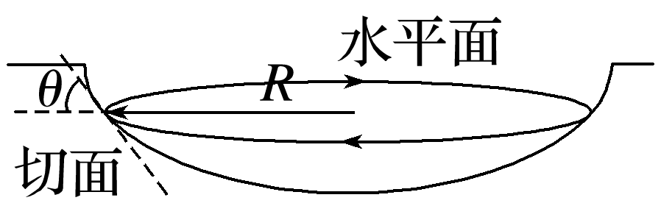
将可视为质点的小球沿光滑冰坑内壁推出，使小球在水平面内做匀速圆周运动，如图所示。已知圆周运动半径R为0.4 m，小球所在位置处的切面与水平面夹角θ为45°，小球质量为0.1 kg，重力加速度g取10 m/。关于该小球，下列说法正确的有( )
A.角速度为5 rad/s
B.线速度大小为4 m/s
C.向心加速度大小为10 m/
D.所受支持力大小为1 N
作答区：＿＿＿＿＿＿＿＿＿＿＿＿＿＿＿＿＿＿＿＿＿＿＿＿＿＿＿＿＿＿

第 5 题（解答题 · 难题）
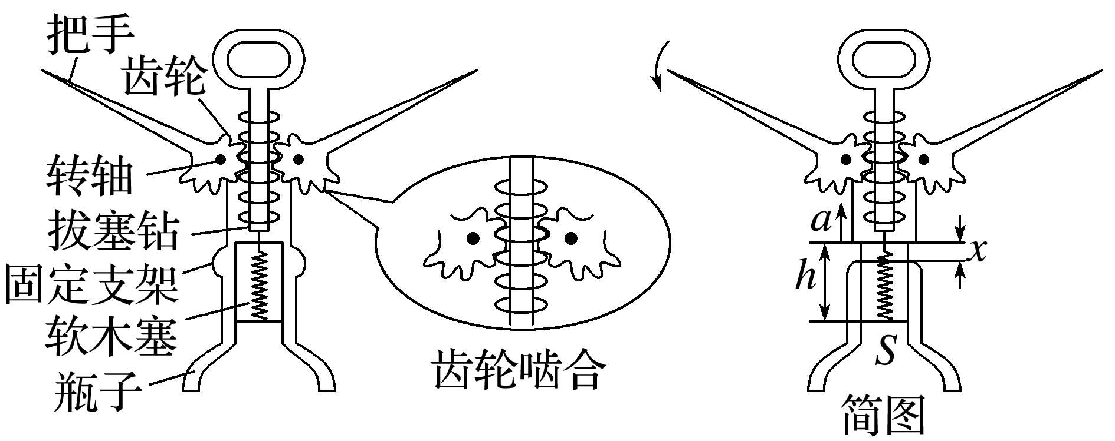
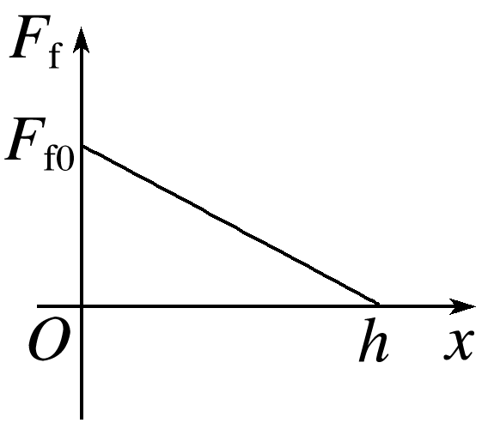
如图所示，用开瓶器取出紧塞在瓶口的软木塞时，先将拔塞钻旋入木塞内，随后下压把手，使齿轮绕固定支架上的转轴转动，通过齿轮啮合，带动与木塞相固定的拔塞钻向上运动。从0时刻开始，顶部与瓶口齐平的木塞从静止开始向上做匀加速直线运动，木塞所受摩擦力随位移大小x的变化关系为＝(1－$\frac{x}{h}$)，其中为常量，h为圆柱形木塞的高，木塞质量为m，底面积为S，加速度为a，齿轮半径为r，重力加速度为g，瓶外气压减瓶内气压为Δp且近似不变，瓶子始终静止在桌面上(提示：可用－x图线下的“面积”表示所做的功)。求：
(1)木塞离开瓶口的瞬间，齿轮的角速度ω。
(2)拔塞的全过程，拔塞钻对木塞做的功W。
(3)拔塞过程中，拔塞钻对木塞作用力的瞬时功率P随时间t变化的表达式。
作答区：＿＿＿＿＿＿＿＿＿＿＿＿＿＿＿＿＿＿＿＿＿＿＿＿＿＿＿＿＿＿

答案与解析
第 1 题答案：C
解析：系统的固有频率只与系统本身有关，与驱动力频率无关，A错误；只有驱动力频率与系统固有频率相同时，共振才能发生，B错误；根据多普勒效应可知观察者与波源相互远离时，接收到的波的频率比波源的频率小，观察者与波源相互靠近时，接收到的波的频率比波源的频率大，所以应用多普勒效应可以测量车辆的速度，C正确，D错误。

第 2 题答案：D
解析：根据题意，设地球与太阳间距离为R，则小行星公转轨道的半长轴为a＝$\frac{5R＋7R}{2}$＝6R，由开普勒第三定律有$\frac{{(6R)}^{3}}{T^{2}}＝\frac{R^{3}}{{T_{地}}^{2}}$，解得T＝$\sqrt{6^{3}{T_{地}}^{2}}$＝6$\sqrt{6}$年，故A错误；从远日点到近日点，小行星与太阳间距离逐渐减小，由万有引力定律F＝$\frac{{Gm}_{1}m_{2}}{r^{2}}$可知，小行星所受太阳引力逐渐增大，故B错误；由开普勒第二定律可知，从远日点到近日点，小行星线速度逐渐增大，故C错误；由牛顿第二定律有$\frac{GMm}{r^{2}}$＝ma，解得a＝$\frac{GM}{r^{2}}$，可知$\frac{a_{行}}{a_{地}}＝\frac{R^{2}}{{(5R)}^{2}}＝\frac{1}{25}$，即小行星在近日点的加速度大小是地球公转加速度的$\frac{1}{25}$，故D正确。

第 3 题答案：D
解析：直通道PQ有电势差为U的加速电场，由题意可知，离子带负电，且沿顺时针方向运动，由左手定则可知，偏转磁场的磁感应强度方向垂直纸面向里，故A错误；由动能定理可知，加速一次后，离子的动能增加量为qU，由于洛伦兹力不做功，则加速k次后，离子的动能增加量为kqU，由动能定理有kqU＝$\frac{1}{2}$m－$\frac{1}{2}$m${v_{0}}^{2}$，解得v＝$\sqrt{{v_{0}}^{2}＋\frac{2kqU}{m}}＝\frac{\sqrt{m^{2}{v_{0}}^{2}＋2kqUm}}{m}$，故B、C错误；离子在偏转磁场中运动的半径为R，则有qvB＝m$\frac{v^{2}}{R}$，解得B＝$\frac{mv}{qR}＝\frac{\sqrt{m^{2}{v_{0}}^{2}＋2kqUm}}{qR}$，故D正确。

第 4 题答案：AC
解析：对小球受力分析可知＝mgtan 45°＝mR，解得ω＝5 rad/s，故A正确；线速度大小为v＝ωR＝2 m/s，故B错误；向心加速度大小为＝R＝10 m/，故C正确；所受支持力大小为＝$\frac{mg}{cos45°}＝\sqrt{2}$ N，故D错误。

第 5 题答案：(1)$\frac{\sqrt{2ah}}{r}$(2)mah＋mgh$＋\frac{1}{2}$h＋ΔpSh(3)P＝magt＋mt＋ΔpSat＋at－$\frac{F_{f0}a^{2}}{2h}$(0≤t≤$\sqrt{\frac{2h}{a}}$)
解析：(1)木塞的末速度等于齿轮线速度，对木塞，根据运动学公式${v_{0}}^{2}$＝2ah根据角速度和线速度的关系＝ωr联立解得ω＝$\frac{\sqrt{2ah}}{r}$(2)根据题意画出木塞摩擦力与位移x的关系图如图所示可得摩擦力对木塞所做的功为＝－$\frac{1}{2}$h对木塞，根据动能定理W＋－mgh－ΔpSh＝$\frac{1}{2}$m${v_{0}}^{2}$－0解得W＝mah＋mgh$＋\frac{1}{2}$h＋ΔpSh(3)设拔塞钻对木塞的作用力为F，对木塞，根据牛顿第二定律F－mg－－ΔpS＝ma速度v＝at位移x＝$\frac{1}{2}$a拔塞钻的瞬时功率P＝Fv联立解得P＝magt＋mt＋ΔpSat＋at－$\frac{F_{f0}a^{2}}{2h}$(0≤t≤$\sqrt{\frac{2h}{a}}$)。

